******2024-2025学年八年级上学期物理期中检测试卷**

学校:___________姓名：___________班级：___________考号：___________

**一、单选题（每题2分，共30分）**

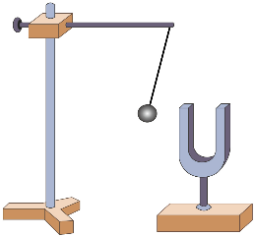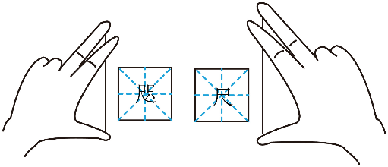1．我国古代把女子一拃长称为“咫”，男子一拃长称作“尺”，如图。“咫尺之间”用来比喻相距很近，实际“咫”与“尺”的长度相差大约为（　　）

A．3mm B．3cm C．3dm D．3m

2．如图所示，下列有关长度的测量正确的是（　　）

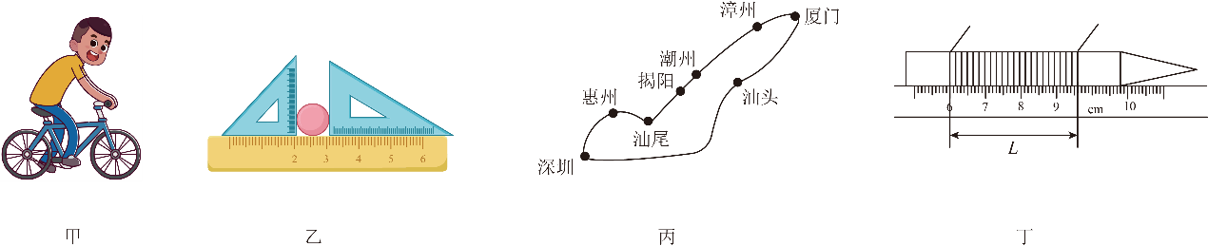A．图甲是测自行车通过的路程，先记下车轮转过的圈数*N*，再乘以车轮的直径*L*

B．图乙中使用三角板和刻度尺多次测出纪念币的直径，取平均值是为了消除误差

C．图丙中测量地图上路线的长度，用一根有弹性的棉线与路线重合测量

D．图丁中把金属丝紧密缠绕在铅笔上*N*圈，测出线圈长度*L*，则金属丝直径为L/N

3．诗人李白在《望天门山》中写道：“两岸青山相对出，孤帆一片日边来”。其中“青山”与“孤帆”的运动，选择的参照物是（  ）

A．帆船、河岸 B．河岸、帆船 C．青山、太阳 D．青山、划船的人

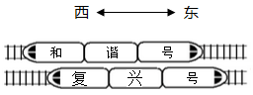4．两辆列车如图所示，复兴号列车上的乘客看到和谐号列车正在向东行驶。如果以地面为参照物，下列情况不可能发生的是（　　）

A．复兴号静止，和谐号向东行驶 B．和谐号静止，复兴号向西行驶

C．两车都向东行驶，和谐号行驶得较慢 D．两车都向西行驶，复兴号行驶得较快

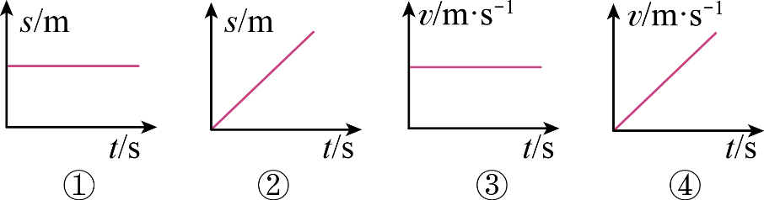5．如图所示的图像中，描述的是同一种运动形式的是（　　）

A．①与② B．③与④ C．①与③ D．②与③

6．晓燕在学校春季运动会百米赛跑中以16s的成绩获得冠军．测得她在50m处的速度是 6m/s，到终点时的速度为7.5m／s，则全程内的平均速度是（ ）

A．6m/s B．6.25m/s C．6.75m/s D．7.5m/s

7．如左图所示，在探究“声音是由物体振动产生的”实验中，将正在发声的音叉紧靠悬线下的乒乓球，发现乒乓球被弹开。在这里乒乓球的作用是（    ）

A．把音叉的微小振动放大，便于观察 B．使音叉的振动尽快停下来

C．延长音叉的振动时间 D．使声波被多次反射形成回声

8．课堂上小红回答问题声音小，老师说：你再大声说一遍．老师是要求小红提高声音的（    ）

A．响度 B．频率 C．音调 D．音色

9．短跑运动员5s内跑了50m，羚羊2min内奔跑2.4km，汽车的行驶速度是54km/h，三者速度从大到小的排列顺序是（　　）

A．汽车、羚羊、运动员 B．羚羊、汽车、运动员

C．羚羊、运动员、汽车 D．运动员、羚羊、汽车

10．AI智能音箱可以识别用户调节音量的声音指令，实现自动“调节自身音量”的功能，此过程改变的是声音的（　　）

A．音调 B．音色 C．响度 D．音速

11．如图所示声波的波形图，下列说法正确的是（　　）

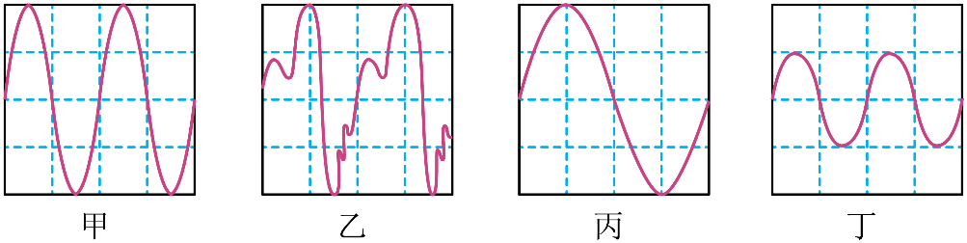

A．甲、乙的音调和响度相同 B．甲、丙的音调和响度相同

C．乙、丁的音调和响度相同 D．甲、丁的音色和响度相同

12．古诗词是我国的文化瑰宝，很多诗句里蕴含着物理声学知识。下列分析错误的是（　）

A．“不敢高声语，恐惊天上人”，“高声语”是指声音的音调高

B．“柴门闻犬吠，风雪夜归人”，“夜归人”说明声音可以传递信息

C．“姑苏城外寒山寺，夜半钟声到客船”，“钟声”是由钟振动并通过空气传播的

D．“谁家玉笛暗飞声，散入春风满洛城”，我们是靠音色判断演奏的乐器是“玉笛”

13．汽车在高速公路上行驶时的速度可达120 km/h，此时车内听到的噪声有风噪、胎噪和发动机噪声，因此汽车在高速行驶时都会关闭车窗。下列减弱噪声的途径与此相同的是（    ）

A．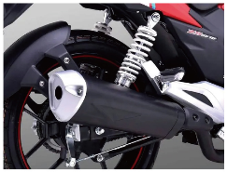摩托车的消声器 B．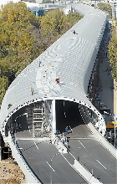穿越北京动物园的“隔音蛟龙”

C．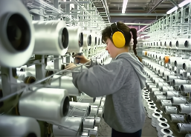工厂用的防噪声耳罩 D．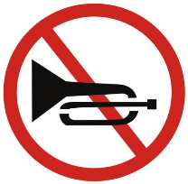学校路段禁止鸣笛

14．小谦在侨乡体育馆100m直道上跑步，第一次用8s跑了32m，第二次用4s跑了16m，第三次用13s跑了52m，则可以判断小谦一定是（  ）

A．做匀速直线运动 B．做变速直线运动

C．做匀速圆周运动 D．条件不足，无法确定运动类型

15．某物体做匀速直线运动，由速度公式*v*=s/t可知，下列说法中正确的是（　　）

A．速度跟路程成正比 B．速度跟时间成反比

C．速度与路程成正比，与时间成反比 D．路程跟时间成正比

**二、选择说明题（每题4分，共8分）**

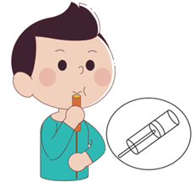16．小明同学制作了一个哨子：“先在筷子上捆一些棉花，做成一个活塞；然后用水蘸湿棉花后插入两端开口的塑料管中，如图所示，当小明用嘴吹哨子塑料管的上端时，可以发出悦耳的哨声。关于该哨子的发声，下列说法正确的是 ；

A．哨声是由于塑料管振动而发出的声音

B．当活塞向下拉时，哨声的音调将变高

C．当活塞向上推时，哨声的音调将变高

D．吹哨时，上下推拉活塞的目的是改变哨声的响度

选择理由： 。

17．甲乙两同学沿永康巷步行，运动的路程随时间变化的规律如图所示，下面说法中不正确的是( )

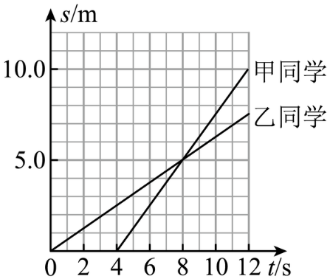

A．甲同学比乙同学晚出发4s

B．4s-8s内，甲乙同学都匀速直线运动

C．0s-8s内，甲乙两同学通过的路程相等

D．0s-12s内，乙同学的平均速度大于甲同学的平均速度

理由： 。

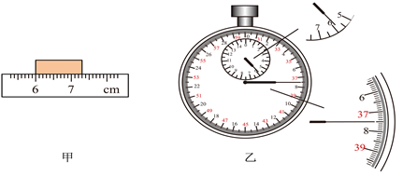

三、填空题（每空1分，共15分）

18．

(1)图甲中，木块的长度为 cm；

(2)图乙中，图中机械秒表的示数为 s。

19．五位同学使用同一刻度尺测量同一作业本的长度，五次测量记录分别是：*L1*＝18.82cm，*L2*＝18.83cm，*L3*＝19.82cm，*L4*＝18.81cm，*L5*＝18.80cm，其中错误的测量记录是 cm，这本作业本的长度应记为 cm。

20．许多人在跑步时会戴着智能运动手环，以记录自己的运动情况。以佩戴者手腕为参照物，智能运动手环是 的；以地面为参照物，智能运动手环是 的。（均选填“运动”或“静止”）因此，物体的运动和静止具有 性。

21．单位换算：54km/h＝ m/s， 5×107nm= mm= m。

22．好的音响设备，不仅能起到“扩音”，即增大声音的 的作用，而且应有较高的“保真度”，从声学上讲，“保真”是较好地保持原声的 。

23．在花样游泳比赛中，运动员在水中也能听到音乐，这是因为 能传播声音；小华向着远处的山崖大喊一声，约3s后听到回声，则小华距山崖大约 m。宇航员在太空中用无线电交流是因为声音的传播需要 。（在空气中声速为340m/s）

**三、实验探究题（每空1分，共17）**

24．在“科学探究：“速度的测量”实验中，云云用小车、长木板、刻度尺、秒表、木块等器材探究小车沿斜面滑下时速度的变化实验设计如图甲，让小车从斜面的*A*点由静止滑下并开始计时，分别测出小车到达*B*点和*C*点的时间tB、tC。

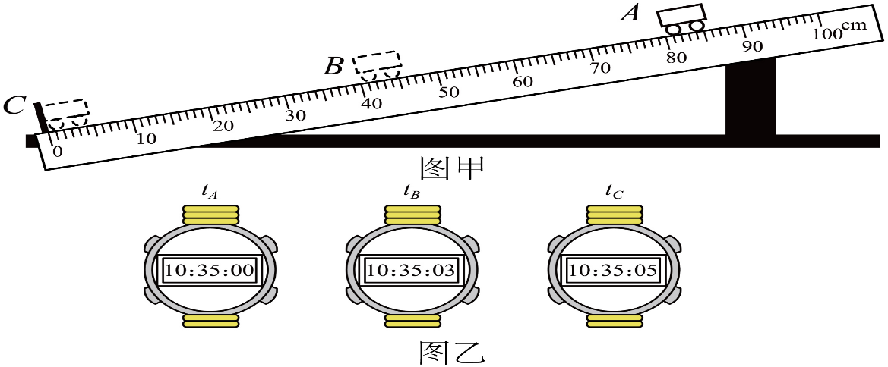

（1）该实验的原理是 ；

（2）实验中用到的测量工具是 和 ；

（3）实验中应使斜面坡度保持较 （选填“大”或“小”），目的是 ；

（4）如图甲，小车从*A*到*B*经过的路程为 cm，若tA、tB、tC所对应的时间依次如图乙，则小车在*BC*段的平均速度为 m/s；

（5）实验前必须学会熟练使用电子表，如果让小车过了*B*点后才停止计时，则会使所测*BC*段的平均速度偏 ；（填“大”或“小”）

（6）如图，云云分别画了小车从*A*运动到*C*的几个图像，其中与实验相符的是 。

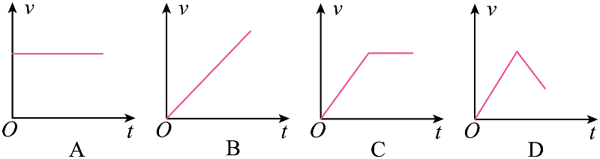

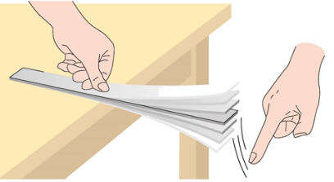25．如图所示，用钢尺做探究实验，把钢尺紧按在桌面上，一端伸出桌边，拨动钢尺，听它发出的声音，同时注意观察钢尺振动的快慢。改变钢尺伸出桌边的长度，再次拨动，使钢尺每次的振动幅度大致相同。保持钢尺伸出桌边的长度不变，一次轻拨钢尺，另一次用力拨动，听声音的不同。

实验发现：

1. 用相同的力拨钢尺，钢尺伸出桌面的长度越长振动

越 （选填“快”或“慢”），发出声音的音

调越 ，说明：音调的高低与振动的 有关；

（2）换用塑料尺做上述实验，发出声音的音色不同，说明：音色与 有关；

（3）保持钢尺伸出桌面的长度不变，用越大的力拨钢尺，钢尺振动的幅度越 ，发出声音的响度越 ；站在离钢尺越近的地方，听到发出的声音越 ，说明：响度的大小与 和到发声体的距离有关。

四、应用题（共30分）

26.小红用水壶向暖水瓶中灌注热水，小刚在一旁提醒她：“听，水快满了”，说话间暖水瓶中的水真的满了，小红疑惑的问小刚：你是怎么听出来的。请你帮助小红解释其中的奥秘。（3分）

27某同学家住在17楼。乘坐电梯回家时，他用手表测出:电梯从1楼一直运行到4楼用时6s;在5楼时有人出电梯，电梯停了10s;接着电梯一直运行到17楼，又用时32s。已知每层楼的高度为3m，则电梯从从1楼到17楼运行的速度是多少?（4分）

28．科学工作者为了测量海底某处的深度，向海底垂直发射声波，经过10s（秒）收到回波信号，已知声波在海水中的传播速度约1500m/s（米/秒），求：该处海水的深度。

（5分）

29.为了方便出行，开设了银川至周边城市的城际公交快车，2023年10月8日银川至大武口的城际快车4号线开通运行，该线路全程89公里，预计运行时间2小时。张先生去银川办事，他从起点大武口汽车站门口乘车，发车时间是早晨7:30，到达目的地银川汽车站时车上的时钟显示时间为9:20。试求：张先生乘坐的城际快车从大武口到银川行驶的平均速度是多大?（5分）

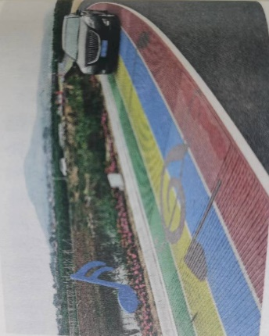30.我国有些地方修筑了“音乐公路”。当汽车以一定速度匀速行驶时，就会奏出一段悦耳的乐曲。音乐公路的路面上分布着许多横向凹槽，如图所示。汽车每经过一个凹槽，就会上下振动一次。路面上凹槽的分布比较密，汽车行进时振动很快，于是就发出了声音。凹槽的疏密可以根据乐曲的音调高低来设计，假设某音乐公路规定的行驶速度是72km/h，一个凹槽之间距离是4cm汽车跑了2s.才唱完设定乐曲《歌唱祖国》的第一个音符“sol”。请问这个音符的频率是多少?（6分）

31．阅读短文，回答下列问题：（7分）

被誉为“乐器之王”的钢琴已有300年的历史，最早是在17世纪末由克里斯托福里在佛罗伦萨制造的。钢琴因其独特的音响，88个琴键的全音域，历来受到作曲家的钟爱。钢琴靠手指触键盘，键盘带动着小槌，使槌击弦发音，钢琴的右踏板控制内部的制音装置，用以延长乐音；左踏板依击弦系统的不同而控制琴槌击弦的距离，使琴槌与琴弦间的距离缩短，产生更弱的乐音。

20世纪末，数字音乐设备的发展又促使一种新的钢琴被发明出来﹣数码钢琴（电钢琴）。这种钢琴拥有和传统钢琴一样的造型，但是却没有传统钢琴上的声学结构，既没有琴弦也没有共鸣板。数码钢琴的核心是一台电脑，它将从传统钢琴上采样下来的各个音一一储存在内部存储器中，演奏者按动一个琴键就驱动了一个信号，电脑就将对应的音播放出来。

（1）88个琴键的全音域是说各个琴弦发出声音的 不同，因而音域宽广；独特的音响是说钢琴发出声音的 与其他乐器不同；钢琴声是以 的形式在空气中传播的；

（2）制音装置的作用相当于人敲锣时，敲一下立即用手按住锣面，锣面停止振动不再发声；这说明声音是由于物体的 产生的；

（3）左踏板是为了产生弱音，控制敲击琴弦的力量，说明声音的 与声源振动的幅度有关；

（4）钢琴属于贵重乐器，有烘干加热装置，因为琴弦受潮后的锈蚀，会使得弦的振动频率改变，从而使发出声音的 改变；

（5）数码钢琴采用了模拟的办法，发出的声音模拟了钢琴的 。